Mission 3 - Gérer les stocks |  | 
Durée : 1 h | ou |  | Source | Excel

Contexte professionnel
La micro-brasserie du Solliet conçoit et commercialise, depuis plusieurs années, une large gamme de bières artisanales : blanche, brune, ambrée, IPA, châtaigne, cerise, et bien d’autres encore. La production est sous traitée auprès d’une société implantée à Chambéry. Une entreprise est dirigée par M. Long.
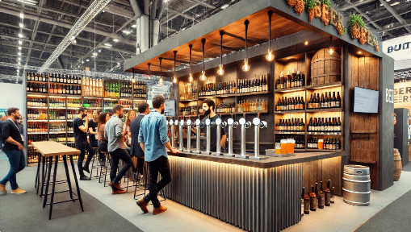

Afin de renforcer sa notoriété et d’entretenir un lien direct avec sa clientèle, l’entreprise participe régulièrement à des événements festifs, des salons et des foires : fête de la bière, fête du patrimoine, fêtes de village, salon du bien-être, village de Noël, etc. Elle a également ouvert plusieurs brasseries dans de grandes villes de la région Rhône-Alpes, renforçant ainsi sa présence locale.

M. Long a édité le relevé des stocks. Il n’a pas eu le temps de s’occuper du suivi des stocks et des réapprovisionnements, il vous a donc laissé une liste de tâches à faire d’ici la fin de la journée.

Travail à faire

- À partir de l’état des stocks du jour (source Excel), calculez :
- le stock réel en fin de journée ;
- la bières à commander ;
- les commandes à passer aux fournisseurs.

- Réalisez sous Excel le bon de commande n° 511 à envoyer au fournisseur Forel au prix d’achat habituel.

Remarques
- La référence dans le bon de commande devra être sélectionnée dans une liste déroulante issue du fichier articles.
- Le nom du fournisseur dans le bon de commande devra être sélectionné dans une liste déroulante issue du fichier fournisseurs.
- L’adresse du fournisseur, la désignation et le prix unitaire devront se remplir automatiquement à partir du fichier articles et du fichier fournisseurs
- Pour simplifier le travail nous admettrons que l’entreprise est soumise au taux unique de 20 % sur tous les articles, y-compris les pailles.

